|  |  |  |
| --- | --- | --- |
|  | **Práctica 1: “**La computación como herramienta de trabajo del profesional de ingeniería”. | |
| Facultad de Ingeniería | | Laboratorio de docencia |

Laboratorios de computación

salas A y B

|  |  |
| --- | --- |
| *Profesor:* | Ernesto Alcántara Concepción |
| *Asignatura:* | Fundamentos de Programación |
| *Grupo:* | 17 |
| *No de Práctica(s):* | 1 |
| *Integrante(s):* | Sánchez Mata Ángel Leonardo |
| *No. de Equipo de cómputo empleado:* |  |
| *No. de Lista o Brigada:* | 47 |
| *Semestre:* | 2021-1 |
| *Fecha de entrega:* | Sábado 10 de octubre 2020 |
| *Observaciones:* |  |
|  |  |

CALIFICACIÓN: __________

**Práctica 1 “La computación como herramienta de trabajo del profesional de ingeniería”.**

**INTRODUCCIÓN**

En esta práctica conoceremos formas poco usuales que podemos usar como herramientas útiles al momento de desarrollar algún tema. También con las actividades realizadas en casa y laboratorio podremos aprender un poco más a cómo usar las herramientas mencionadas.

1. Emplear Servicios con almacenamiento en la nube, esto para evitar que se pierdan los archivos.

2. Usar Google Drive para trabajar en conjunto. Esto permite colaborar en tiempo real en la creación de reportes o trabajos solicitados.

3. Usar Google y sus funciones, para facilitarnos la búsqueda de algo especifico, o alguna operación matemática

4. Usar GitHub, para hacer modificaciones y subir nuevos archivos en un repositorio.

**ACTIVIDAD LABORATORIO**

**DESARROLLO**

1. Crear una cuenta de Google drive, SkyDrive o Dropbox y crear una carpeta compartirla con todos los integrantes del equipo y con el correo: estructuradedatosyalgoritmosi@gmail.com. Esta la utilizaras para compartir los archivos de esta práctica.

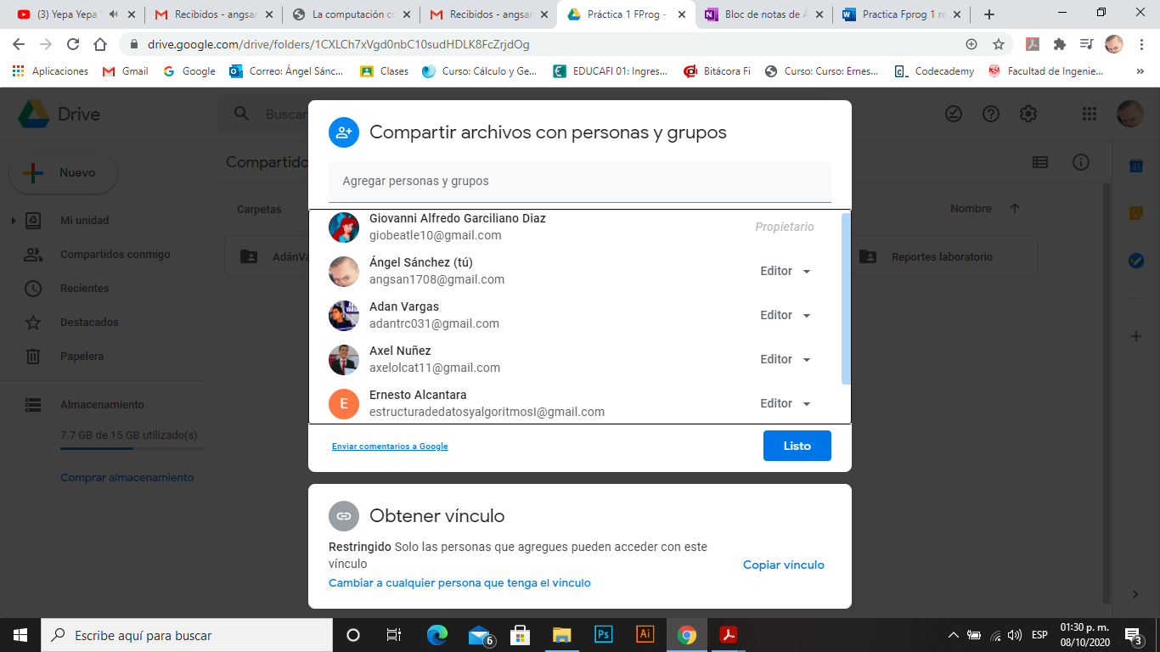

2. Crear una cuenta en OneNote y crea un documento con el resumen de lo visto en la primera semana de clases. <https://1drv.ms/u/s!Ar_iQTM3ds0Qhl6TzKuEldKsAyDr?e=b8Mpsi>

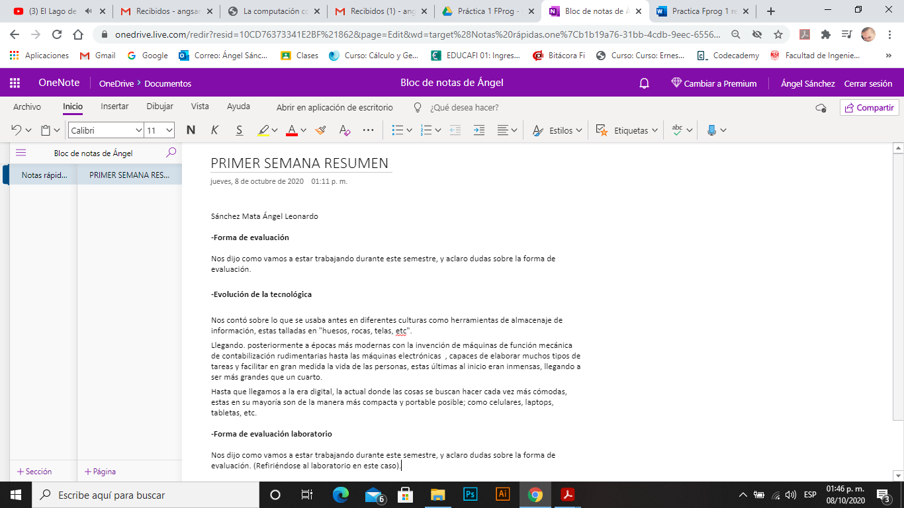

3. Realiza una búsqueda en Google utilizando la etiqueta de “autor” sobre el “Lenguaje de programación en C”. Qué tipo de resultados obtienes.

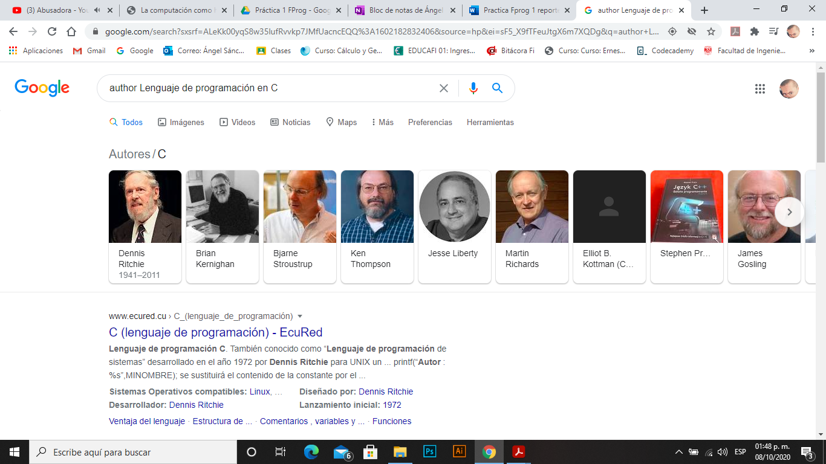

Al usar esta etiqueta nos muestra a todos los autores relacionados con este tema.

4. Utilizando Google obtén la definición de una “máquina de Turing” (antepón la palabra “define:”)

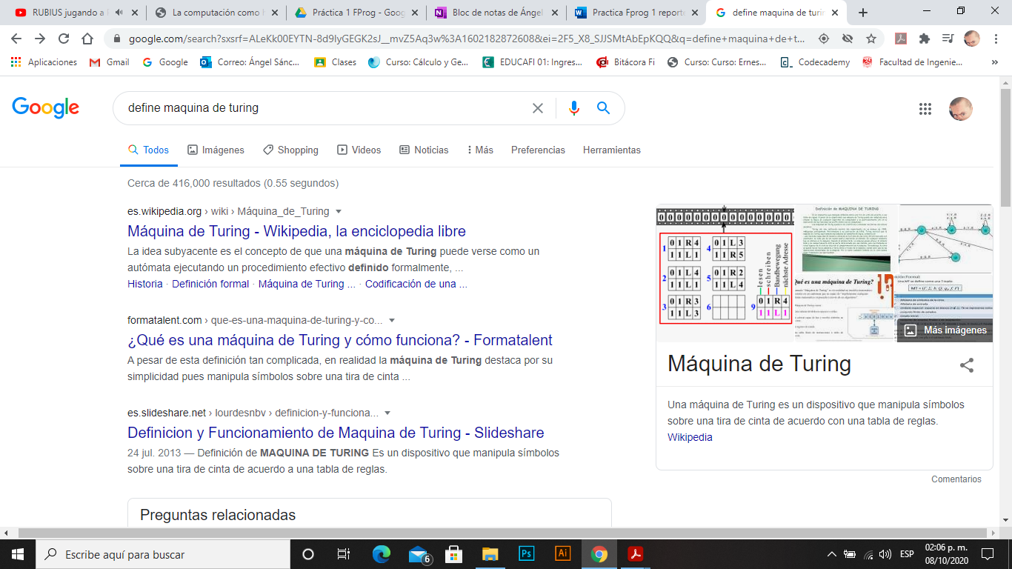

Al usar la etiqueta solo te arroja resultados donde se define y no se revuelve con resultados que hablen con que se relaciona, ósea te da páginas de definición y no paginas donde aparezca brevemente el término.

5. Utilizando google grafica el sen, cos, tan, ctan, de – pi a pi

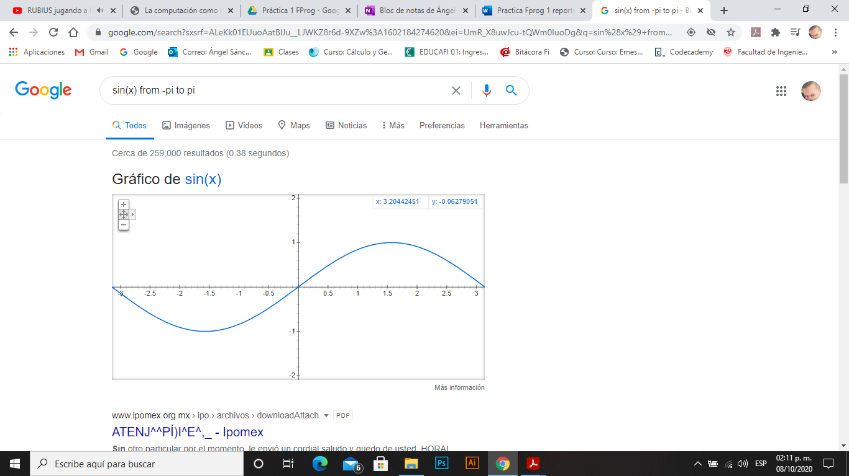

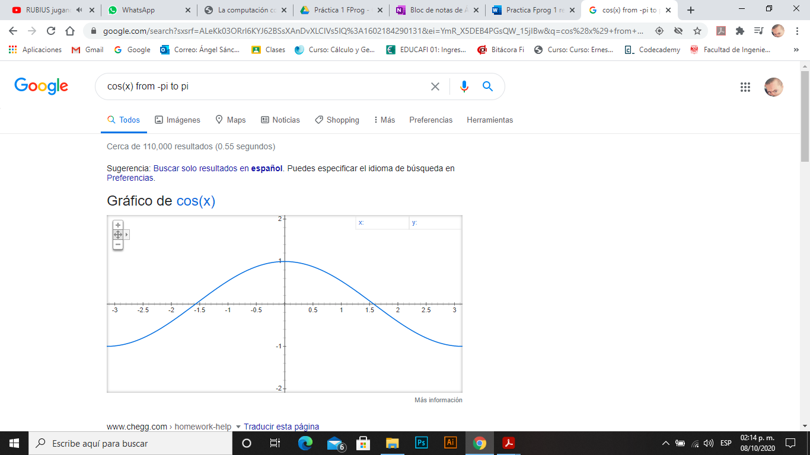

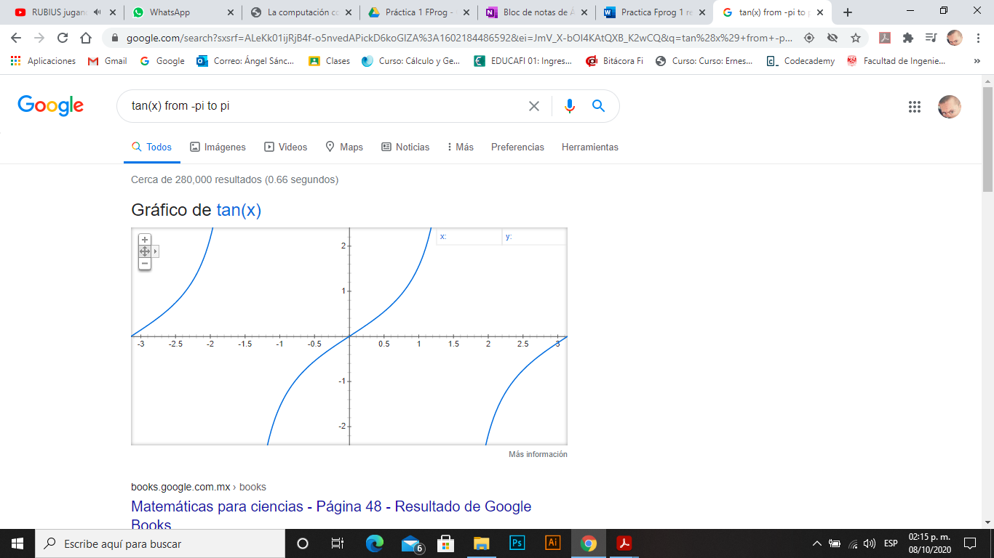

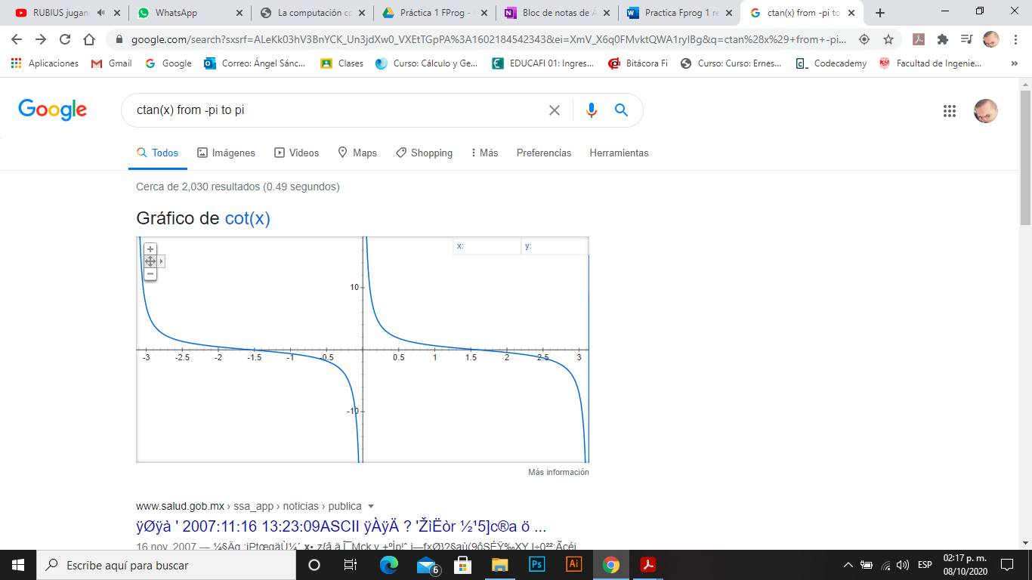

6. Utiliza “intitle: intext: y filetype:” para encontrar pdf’s sobre sistemas operativos unix

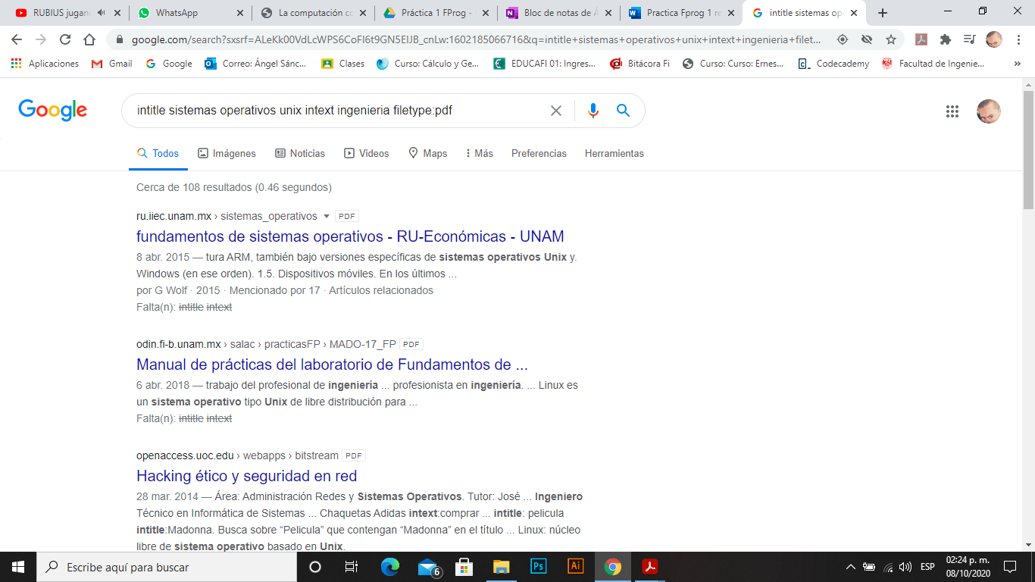

Al usar estas herramientas nos damos cuenta que nos limita los resultados y tipos de archivo, el cual nos ayuda a encontrar más fácil lo que necesitemos, debido a que estamos siendo más específicos.

7. Utilizando la calculadora de Google resuelve las operaciones:

1)  
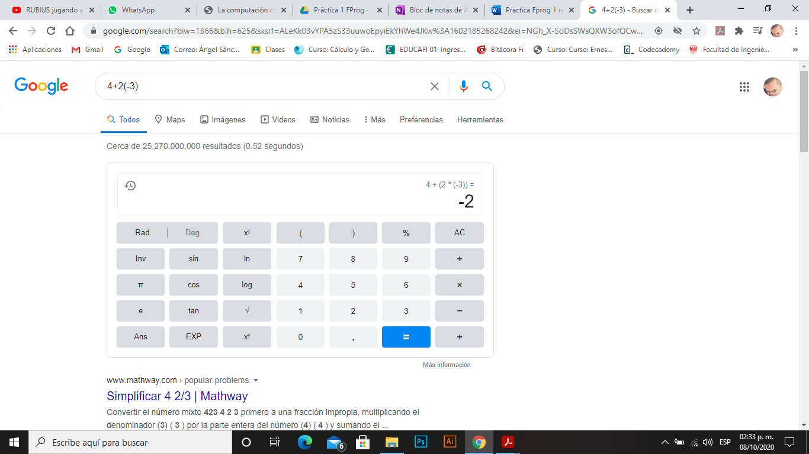

2)

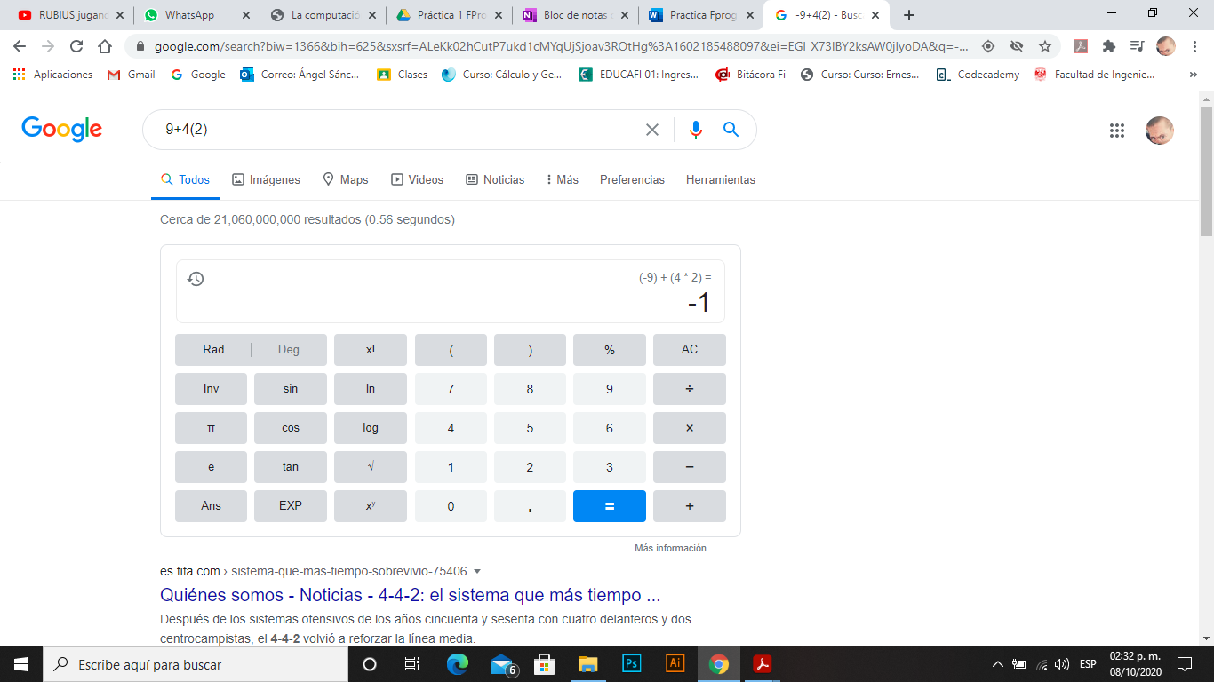

3)

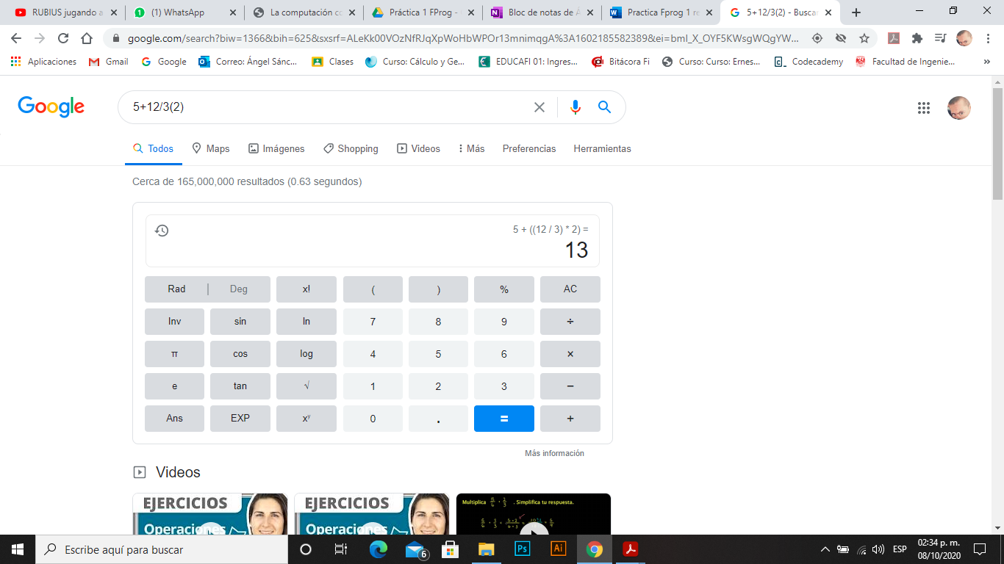

4)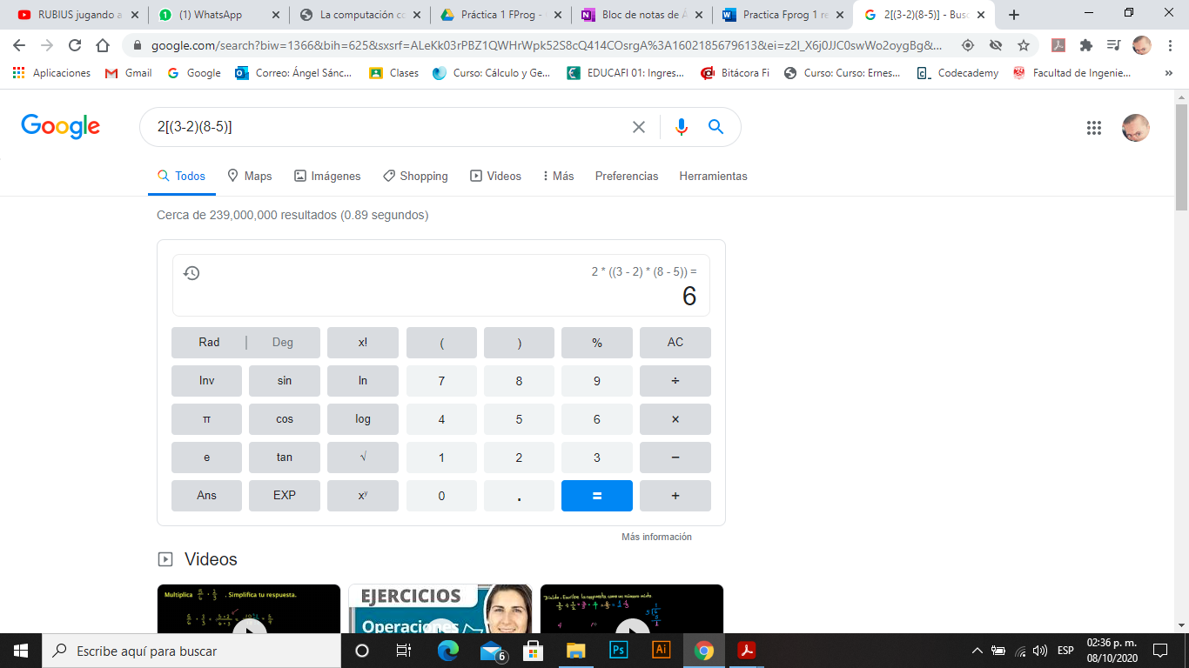

5)

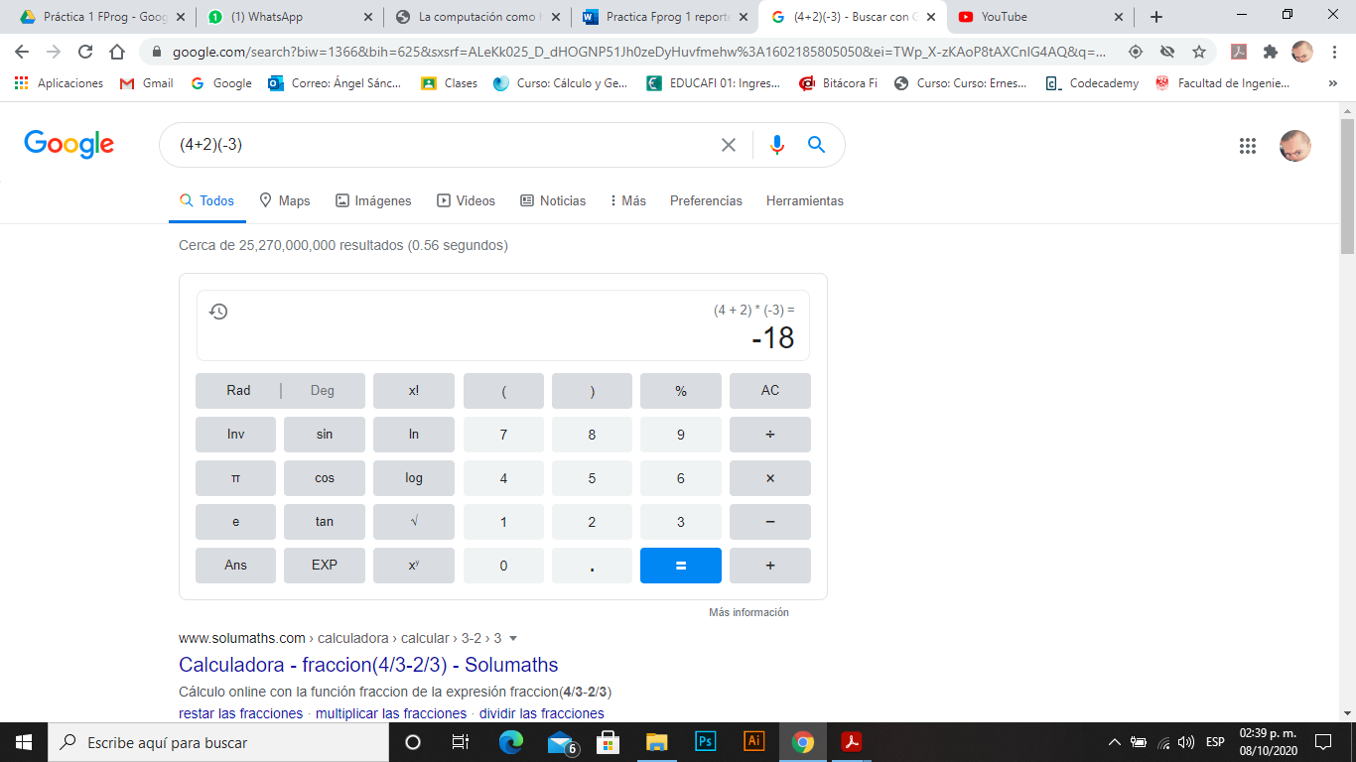

6)

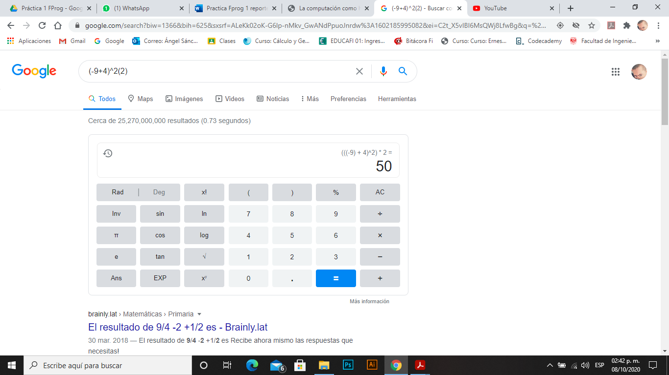

7)

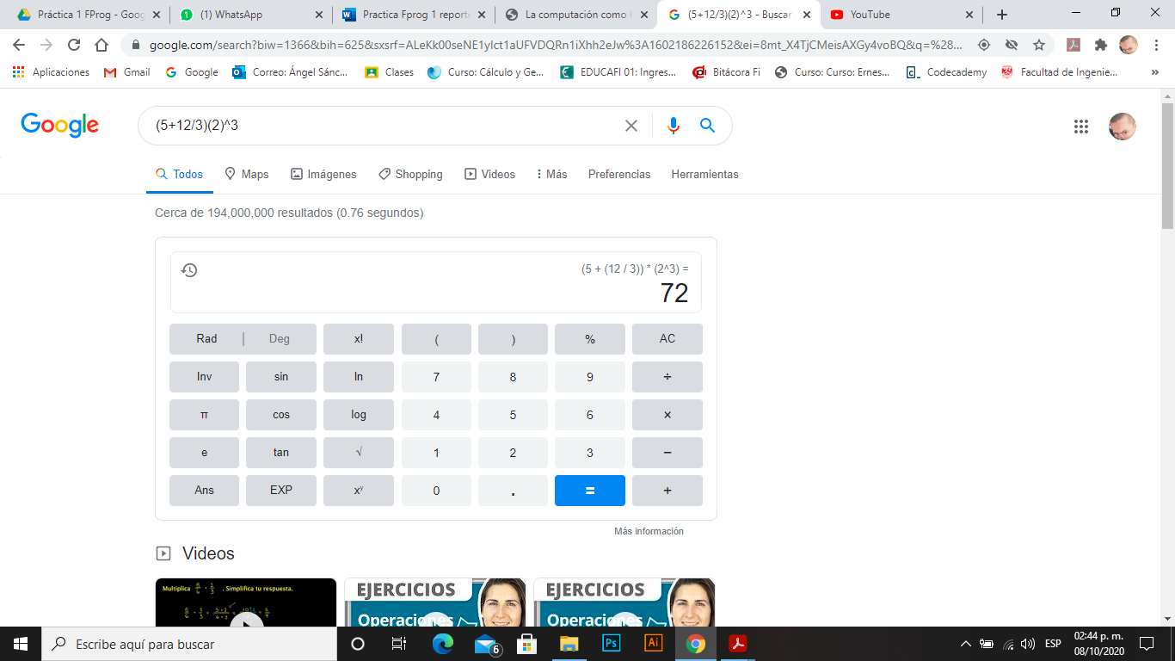

8)

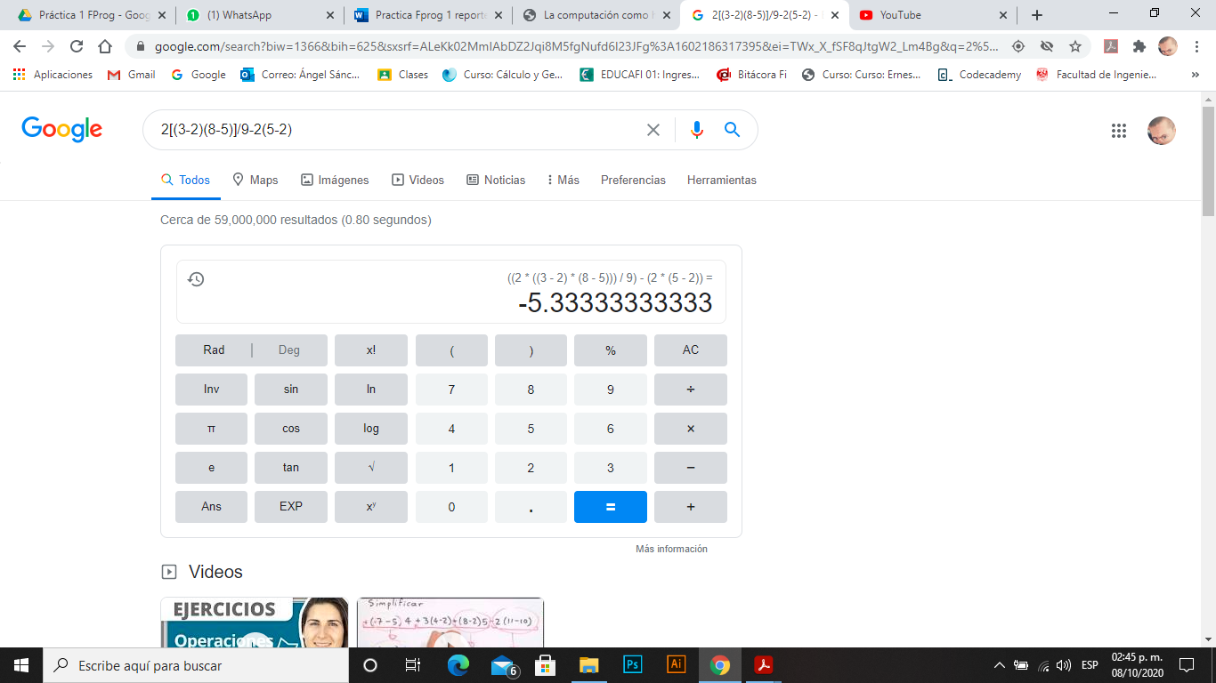

8. De los Catálogos y Recursos Electrónicos de la UNAM entrar en la sección de libros y buscar los libros “Programación en C”. Busca en las bibliotecas de la Facultad de Ingeniería y en la Biblioteca central. Describir cuantos libros existen, si están disponibles en texto completo. Si los resultados son muy extensos utiliza para ello los operadores booleanos (or, and) para refinar la búsqueda y reducir el número de libros.

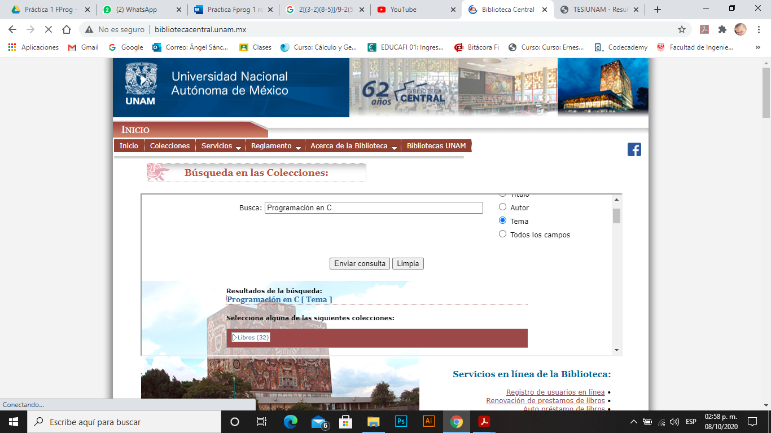

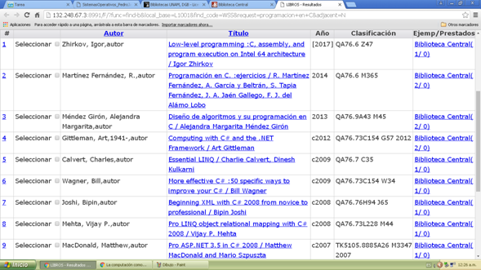

**Página de la biblioteca de la facultad de ingeniería:**

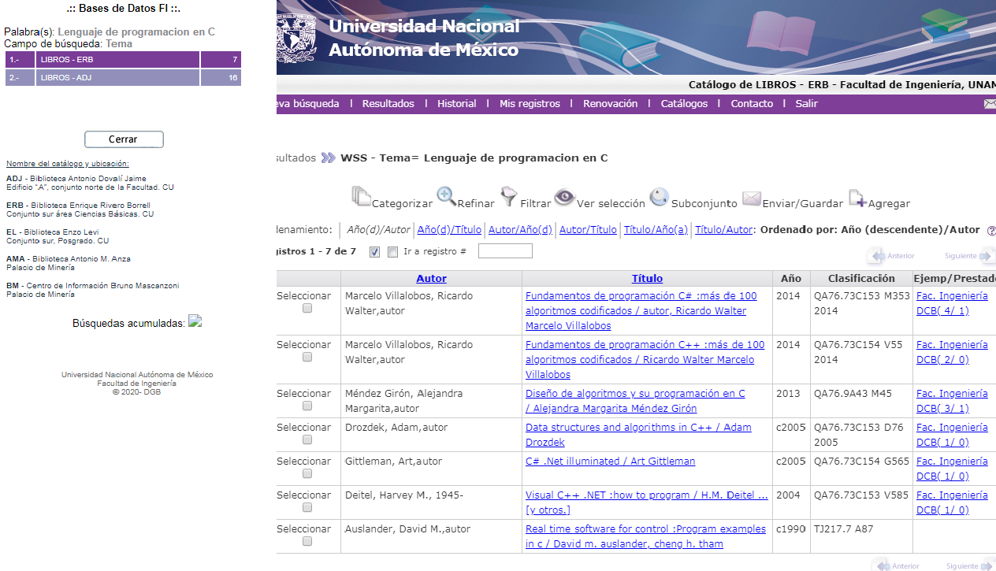

9.- Actividad 9 creación de cuenta de GitHub:

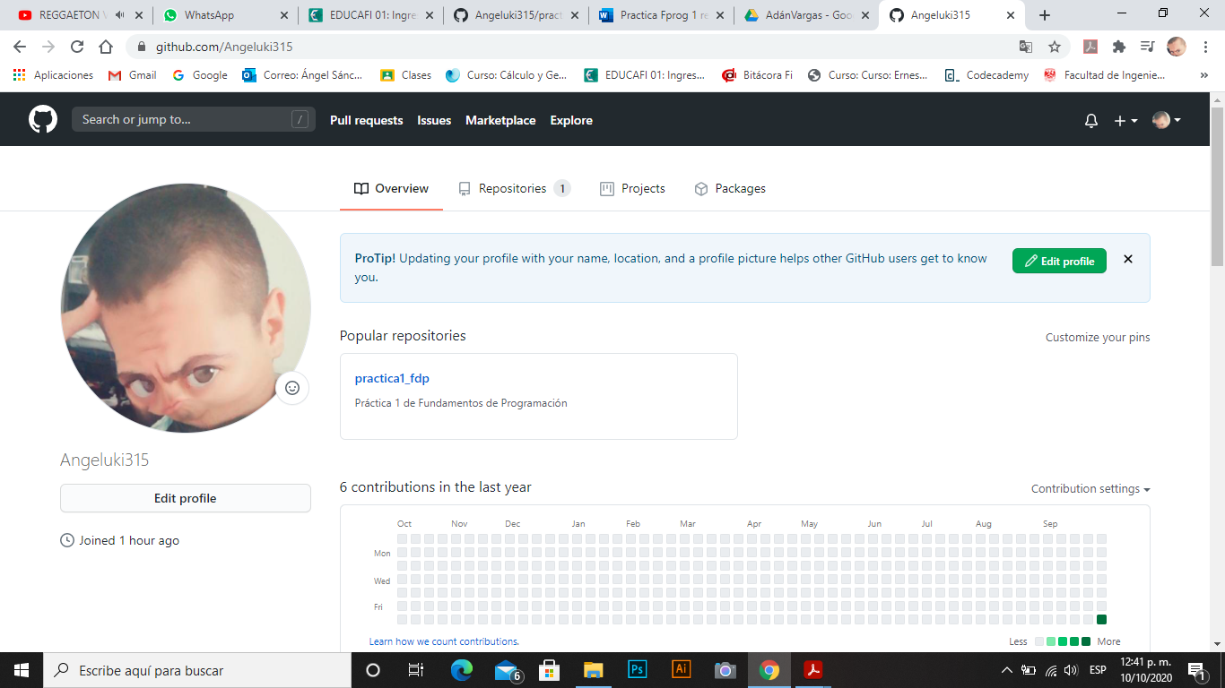

**Actividad en casa**

Creación de cuenta en github.com

Para comenzar a utilizar github, se debe hacer lo siguiente: abrimos en cualquier

navegador web la dirección https://github.com. Damos click en “Sign Up” para crear

una cuenta.

https://github.com/Angeluki315/practica1_fdp

**CONCLUSIÓN**

En esta práctica aprendimos a usar los almacenamientos de la nube que nos ayudará a no extraviar archivos, también aprendimos herramientas útiles para el buscador de Google lo cual nos ayudará a encontrar y resolver nuestras dudas con más facilidad; Por último, aprendimos lo básico de GitHub, el que y para qué sirve un repositorio.

**REFERENCIAS**

* <http://www.bibliotecacentral.unam.mx/>
* <http://librunam.dgbiblio.unam.mx:8991/F/581NNAA2S4QDHN5JE9RGVK8PH2EJJJD6ET493QUN5YYKFD5TYX-23744?func=find-b&request=Programaci%C3%B3n+en+C&find_code=WSS&adjacent=N&x=60&y=5&filter_code_1=WLN&filter_request_1=&filter_code_2=WYR&filter_request_2=&filter_code_3=WYR&filter_request_3=>
* https://github.com/